PRACTICA DE LABORATORIO

DIVISION CELULAR MEIOSIS-MITOSIS

CIPA THE MARY´S

DINEIDA BERRIOS VELOSA

LEIDY CRUZ CAIPA

JENNIA ARIZA OVALLE

AMADOR AVILA

DOCENTE

UNIVERSIDAD DEL TOLIMA

LICENCIATURA EN CIENCIAS NATURALES Y EDUCACION AMBIENTAL

AREA DE CIENCIAS

ARQUITECTURA DE LA VIDA

BOGOTA

CREAD TUNAL

2014

***Introducción***

La capacidad de los organismos para perpetuar su propia especie es la característica que mejor distingue a los seres vivos de la materia no viva. Esta capacidad única de procrear, como todas las demás funciones biológicas, tiene una base celular. Según Rudolf Virchow “Donde existe una célula, debe haber existido una célula preexistente, de la misma forma que un animal surge a partir de otro y una planta solo a partir de otra planta”. Toda célula se reproduce a partir de una célula, la continuidad de la vida se basa en la reproducción de las células o la división celular.

La división celular desempeña varios papeles importantes en la vida de un organismo. Cuando un organismo unicelular como una ameba, se divide y forma su descendencia por duplicado, la división de una célula reproduce el organismo completo. Las divisiones celulares a gran escala pueden producir la progenie a partir de algunos organismos multicelulares como las plantas que crecen a partir de cortezas. La división también permite a los organismos que se reproducen de forma sexual desarrollarse a partir de una sola célula el ovulo fertilizado o cigoto. Y después de que un organismo crece completamente, la división celular continua funcionando en procesos de renovación y reparación, sustituyendo las células que mueren por uso y desgaste o por accidentes. Por ejemplo las células en división de la medula ósea elaboran continuamente nuevos glóbulos rojos.

La división celular mitótica comprende un proceso de división nuclear llamada mitosis, seguida de una división celular única. El resultado de la división celular miotica son dos células hijas genéticamente idénticas a la célula original. Este tipo de división celular desempeña varias funciones en la vida de los organismos multicelulares eucarióticos.

En primer lugar, y en conjunto con la expresión diferencial de los genes en las diferentes células El proceso permite que un huevo fecundado produzca las células que constituyen un organismo recién nacido. Después la división celular mitótica hace posible que el organismo crezca hasta convertirse en un adulto con tal vez miles de millones de células individuales.

La división celular mitótica también permite al organismo dar mantenimiento a sus tejidos, muchos de los cuales deben ser remplazados con frecuencia. Por ejemplo las células de la piel viven solo alrededor de dos semanas los eritrocitos se desgastan al cabo de unos cuatro meses, las células de la pared estomacal expuesto al ácido y a las enzimas digestivas. Sobreviven solo tres días, Sin la reposición de estas células de vida corta mediante la división celular mitótica nuestro organismo pronto sería incapaz de funcionar como es debido. La división celular mitótica también permite al cuerpo repararse así mismo e incluso regenerarse luego de sufrir una lesión

***Objetivo General***

Reconocer las diferentes fases de la división celular (Mitosis-Meiosis) a nivel microscópico, con ayuda de bibliografía especializada.

***Objetivos específicos***

* Diferenciar las diferentes fases de la División celular (Mitosis- Meiosis) a nivel microscópico
* Identificar y dibujar las diferentes fases de la Mitosis y Meiosis a nivel microscópico
* Dibujar y señalar las estructuras las estructuras encontradas en los montajes
* Analizar los resultados obtenidos con base en lo observado en la práctica experimental

***Materiales***

* Raíces de cebolla cabezona
* Raíces chinas frescas
* Botones de flores
* Yemas laterales o apicales de diversas plantas
* Lápices colores
* Papel tamaño carta
* Porta objetos
* Cubreobjetos
* Isodine
* Gotero
* Bisturí
* Papel higiénico

***Marco Teórico***

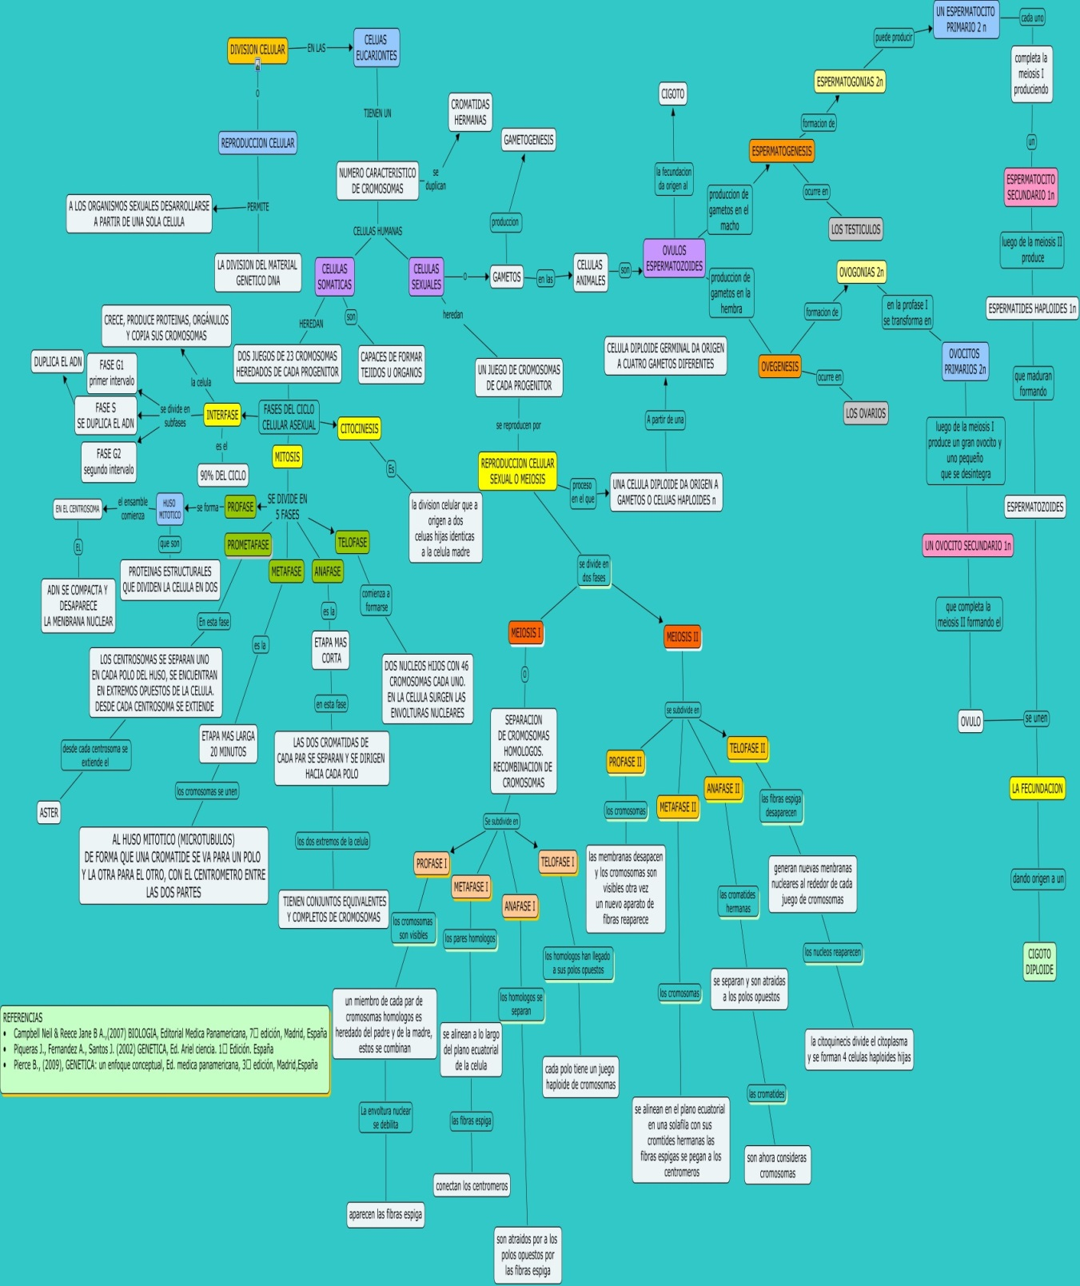

***Procedimiento***

**INICIO**

Poseen los materiales para la práctica

Si si No

Entrega de pre informe

Perdida de laboratorio

Inicio de la práctica laboratorio No. 1

**División celular Meiosis- Mitosis**

**Materiales**

* Raíces de cebolla cabezona
* Raíces chinas frescas
* Botones de flores
* Yemas laterales o apicales de diversas plantas
* Lápices colores
* Papel tamaño carta
* Isodine
* Gotero
* Bisturí
* Papel higienico

Procedimiento

Practica de laboratorio No 1

**Resultados**

**Resultados**

Tomar datos practica No 1 NNnNoexperimental

Culminación Practica No 1

**Metodología**

* Realizar los montajes correspondientes húmedos de cortes transversales de la raíz de la cebolla cabezona, raíz china, botones de flor de agapanto y yemas laterales o apicales de diversas plantas.
* Dibujar las diferentes fases observadas de la Mitosis y Meiosis microscópico con ayuda de montajes húmedos

Registro y conclusiones

A

Re

***Resultados***

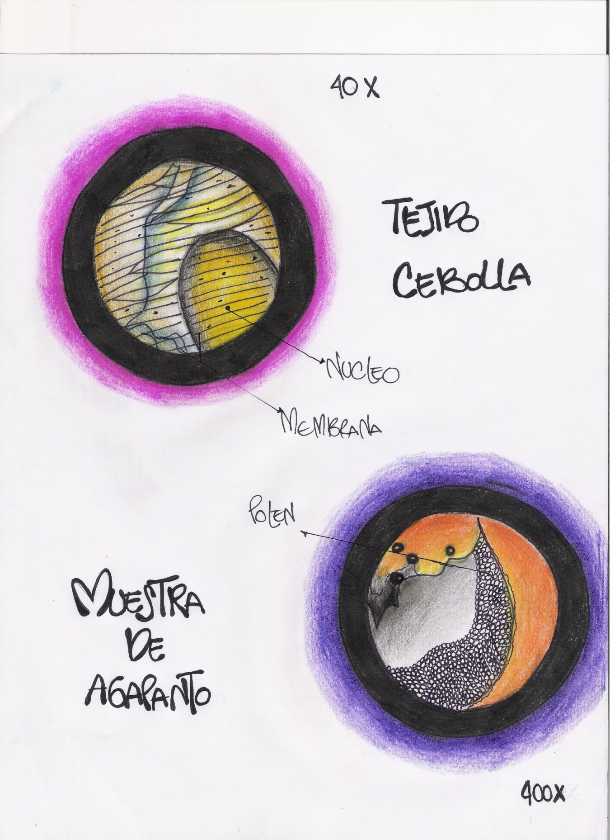

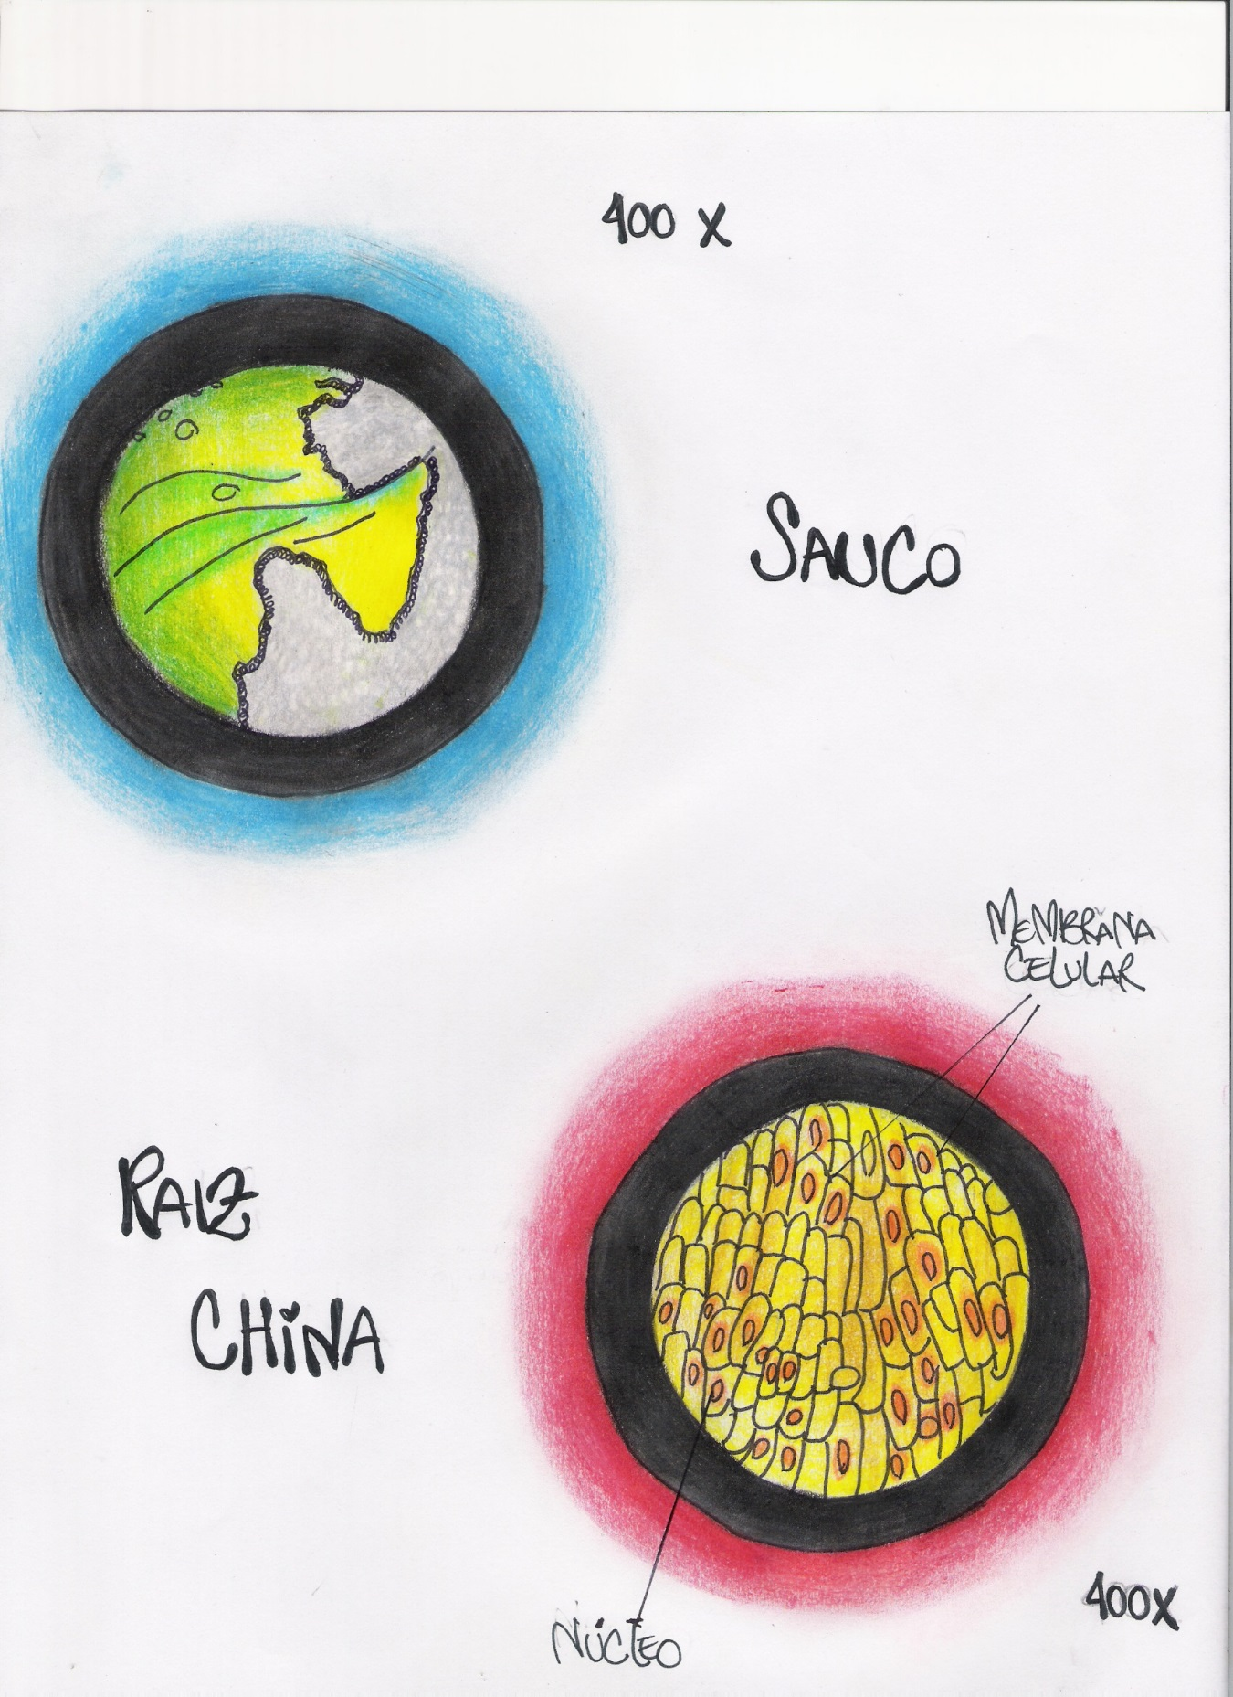

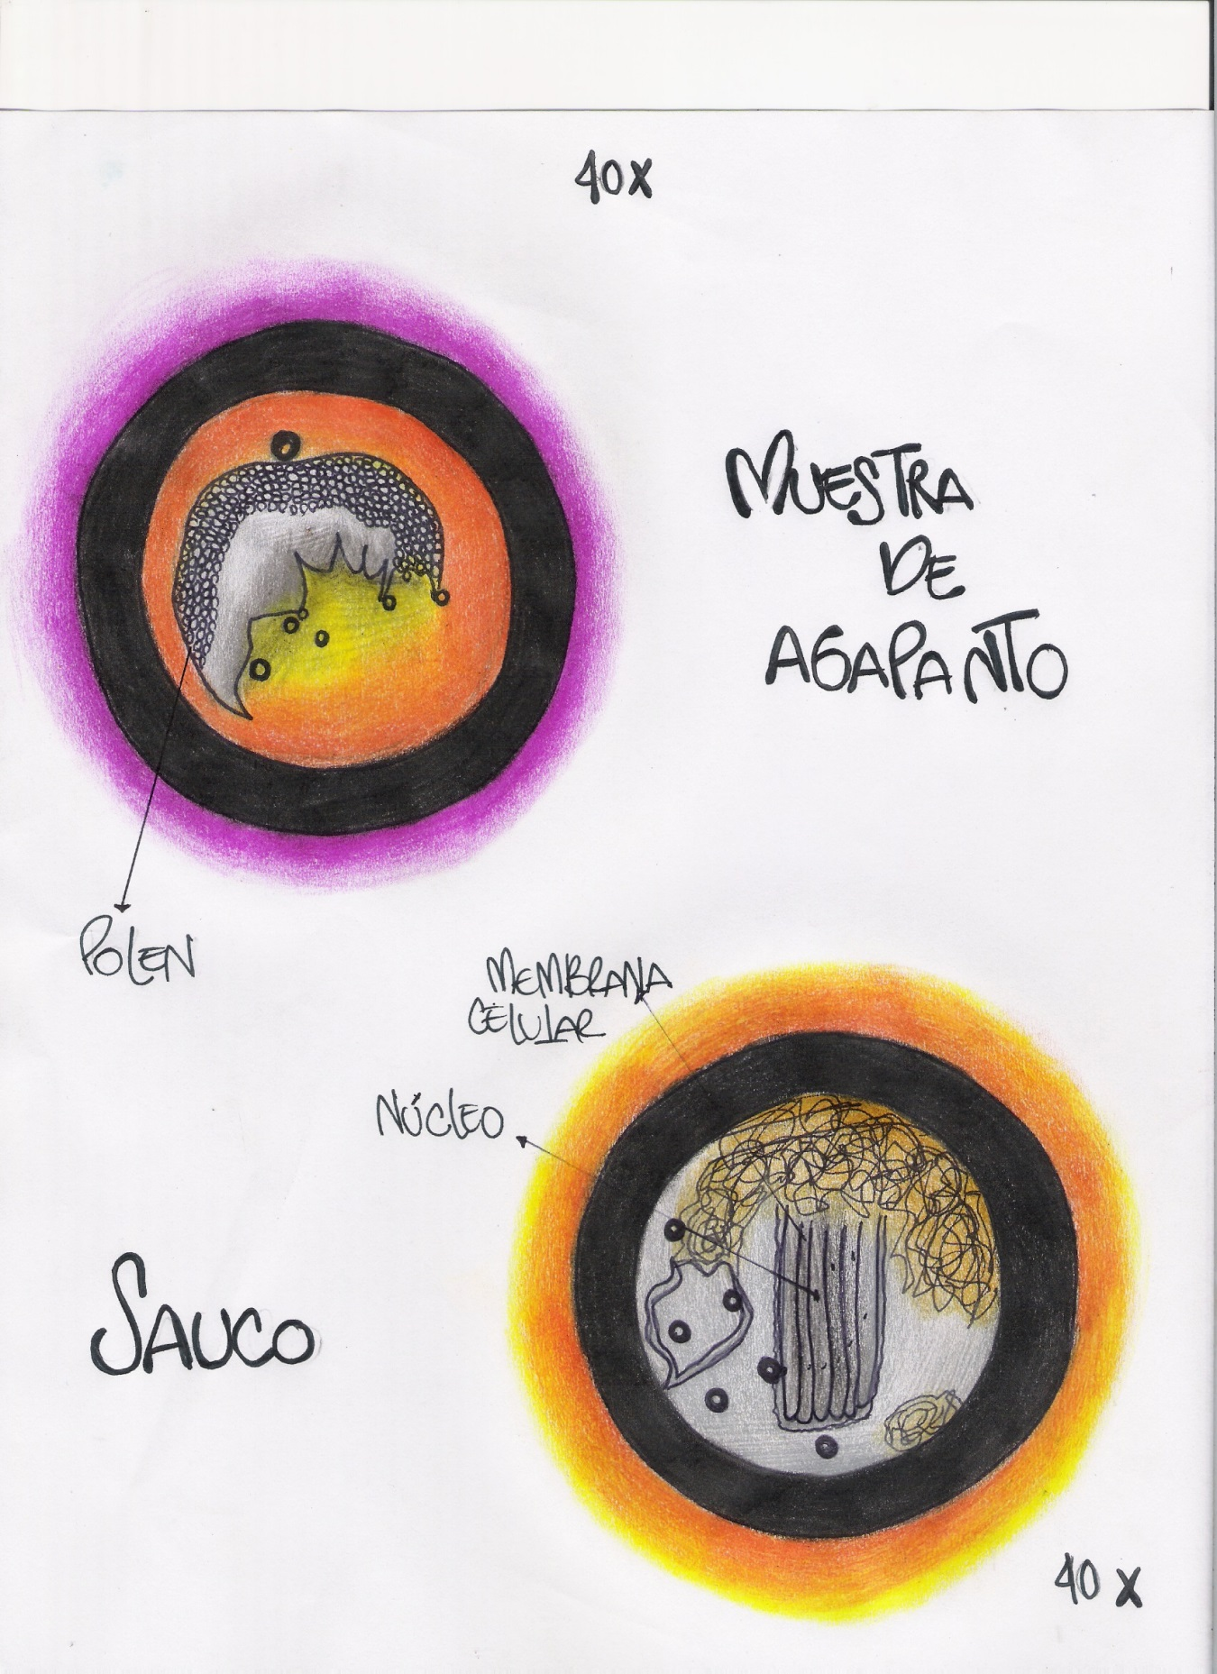

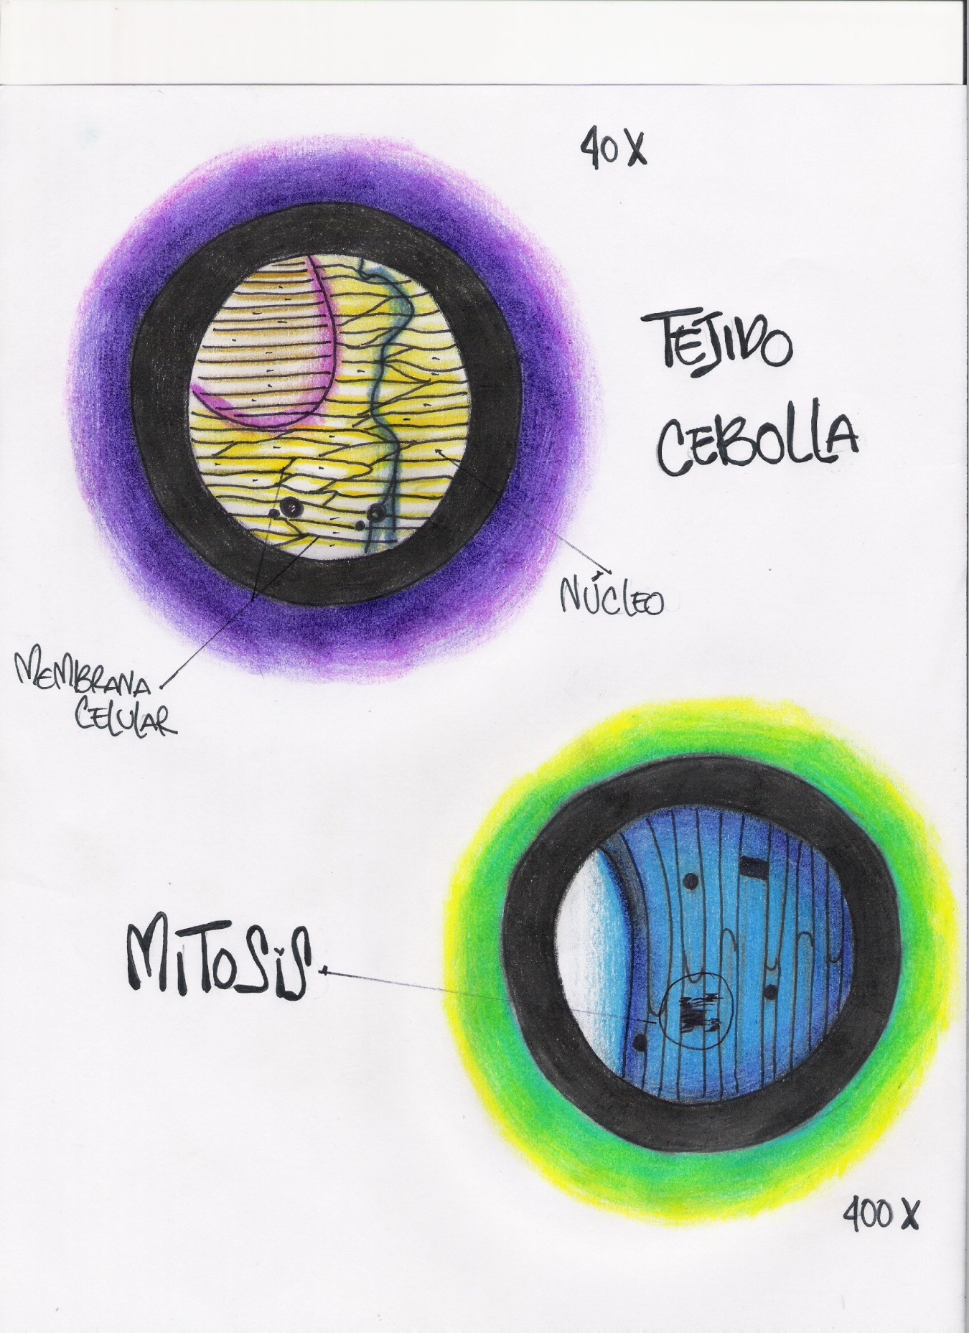

***Análisis de Resultados***

Audeski (2007) define que las etapas críticas de la reproducción se llevan a cabo en el nivel microscópico de la célula. La reproducción celular permite a la célula progenitora distribuir con exactitud tanto genes como componentes celulares a sus células hijas mediante un proceso denominado división celular. En los eucariotas la división celular se efectúa por la etapa de mitosis o meiosis.

Campbell; & Reece; (2007) postulan que las divisiones conllevan a la distribución del material genético idéntico ADN en dos células hijas. Lo que es más notable acerca de la división celular es la fidelidad con la que el ADN pasa de una generación de células a la siguiente. Una célula en división duplica su ADN, las dos copias se trasladan a los extremos opuestos de la célula y solo entonces se divide en células hijas.

Flores; Herrera; & Hernández (2004) lo que ocurre en la etapa de la mitosis es la división nuclear, que se divide en cuatro fases, la profase, la metafase, la anafase, y la telofase. Entre cada dos divisiones consecutivas existe un periodo denominado interfase, durante el cual la célula duplica el material genético. En la mitosis de células vegetales no intervienen los centriolos en la formación del huso, estas células carecen de ellos.

Durante el desarrollo de la práctica de laboratorio, se utilizaron cuatro muestras de células vegetales, la raíz china, la cebolla, el agapanto y sauco. A nivel microscópico se identificaron algunos organelos celulares como el núcleo y la membrana celular.

El aumento utilizado en el microscopio fue de 400 x para determinar el estado de las células y diferenciar las fases de la división celular. Se realizaron cortes transversales y capas bien delgadas en los tejidos vegetales

Se utilizaron raíces de cebolla ya que sus cromosomas son más grandes que en la mayoría de otras plantas y tienen secciones especificas en donde se dividen las células

En los botones florales del agapanto se lleva a cabo el proceso de división celular y se pudo observar un pequeño proceso de la interfase de la mitosis. Las gráficas muestran los organelos que se observaron en las células vegetales.

***Preguntas Generadoras***

1. ¿Cómo está organizado el material genético en los cromosomas?

En los núcleos de cada célula humana el material genético se organiza en 46 cromosomas, distribuidos en 23 pares, a excepción de las células gaméticas o sexuales en donde solo hay 23 cromosomas no apareados. Ahora bien, estos números son constantes para la especie humana y la identifica y de esta manera la configuración cromosómica para la especie humana se describe como 2n=46, donde n corresponde al número haploide de cromosomas. La expresión 2n indica que las células somáticas son diploides, es decir, los cromosomas se encuentran en pares, mientras que en las células sexuales o gaméticas humanas la configuración cromosómica es n=23, es decir, la mitad de la conformación cromosómica.

1. Reporte datos de especies animales y vegetales, de su número cromosómico.

|  |  |  |  |
| --- | --- | --- | --- |
| ESPECIE ANIMAL | N° DE CROMOSOMAS | ESPECIES VEGETALES | N° DE CROMOSOMAS |
| Gallo (Gallus gallus) | 78 | Uva (Vitis vinífera) | 38 |
| Perro (Cannis familiaris) | 78 | Papa (Solanum tuberosum) | 24 |
| Caballo (Equus caballus) | 64 | Arroz (Oriza sativa) | 24 |
| Elefante africano (Loxodonta africana) | 56 | Fríjol (Phaseolus vulgaris) | 22 |
| Chimpancé (Pan troglodytes) | 48 | Eucalipto (Eucalyptus globulus) | 22 |
| Ser humano (Homo sapiens) | 46 | Maíz (Zea mays) | 20 |
| Rata (Rattus novergicus) | 42 | Lechuga (Lactuca sativa) | 18 |
| Gato (Felis catus) | 38 | Cebolla (Allium cepa) | 16 |
| Abeja (Apis mellifera) | 32 |  |  |
| Mosca de la fruta (Drosophila melanogaster) | 8 |  |  |

1. **¿Está la complejidad genética reflejada en el número cromosómico?**

Es importante aclarar, que el número de cromosomas no tiene nada que ver con la complejidad ni con el número de genes del organismo, simplemente corresponde a la configuración y organización que el genoma ha adoptado durante el proceso evolutivo; por ejemplo, nuestros parientes los gorilas y los chimpancés tienen una configuración cromosómica de 2n=48. Nuestro cariotipo presenta un par menos debido a que, en algún momento de la evolución ocurrió una fusión de dos cromosomas de tamaño mediano presentes en éstas dos especies y que originaron el actual cromosoma 2 humano.

1. **¿Cuáles son las ventajas de la diploide?**

La ventaja de la diploidia respecto a la haploidia es que los seres diploides cuentan con dos genes para cada carácter de tal forma que si uno de esta falla el otro podrá compensarlo.

1. **¿Qué entiende por alelos dominantes, recesivos y codominantes?**

Dado que los organismos diploides tienen dos copias de cada gen puede disponer de alelos idénticos, es decir, homocigotos para el mismo gen, o disponer de alelos diferentes par un gen, es decir heterocigotos. Un alelo mutante recesivo se puede definir como uno en el cual ambos alelos deben ser mutantes para que se observe el fenotipo mutante, es decir el individuo debe ser homocigoto para el alelo mutante, para que exhiba el fenotipo mutante. Las consecuencias fenotípicas de un alelo mutante dominante se observan en un individuo heterocigoto que contiene un alelo mutante y otro silvestre.

los alelos recesivos suelen ser consecuencia de una mutación que inactiva el gen afectado y los lleva a una pérdida de función parcial o completa. las mutaciones recesivas podrían eliminar la totalidad del gen del cromosoma o una sola parte, interrumpir la expresión del gen o alterar la estructura de la proteína codificada y su función. los alelos dominantes suelen ser consecuencia de una mutación que provoca una clase de ganancia de función, las mutaciones dominantes podrían incrementar la actividad de la proteína codificada, conferirle una nueva actividad o conducir a un patrón de expresión inadecuado en el espacio tiempo

1. **¿Cómo determina el sexo los cromosomas?**

Dentro de los cromosomas existen los cromosomas sexuales que se diferencian del resto por su forma. El sistema XX/XY es el sistema de determinación de los mamíferos y de algunos invertebrados, la célula diploide y posee un par de heterocromosomas que pueden se X o Y. Los cromosomas X son cromosomas normales mientras que los cromosomas Y tienen un segmento homologo y otro diferencial que es más corto, las hembras poseen un cariotipo homocigótico XX mientras que el macho presenta cariotipo XY. El gameto femenino siempre aporta un cromosoma X mientras que el masculino puede aportar X o Y, por lo que se dice que el macho aporta el sexo del organismo.

1. **¿Qué es la herencia ligada al sexo?**

Los cromosomas sexuales constituyen un par de homólogos (XX en la mujer y XY en el hombre, sin embargo en el par XY un segmento de cada cromosoma presenta genes particulares y exclusivos (segmento heterólogo, llamado también diferencial o no homólogo, la porción restante de los cromosomas del par XY corresponde al sector homologo. La herencia ligada al sexo no es más que la expresión y la transmisión de la descendencia de los genes ubicados en aquellas regiones del cromosoma X que no tiene su correspondencia en el cromosoma Y.

1. **¿Cuál es la diferencia entre mitosis y meiosis?**

|  |  |
| --- | --- |
| MITOSIS | MEIOSIS |
| Se produce en células somáticas.  Puede ocurrir en células haploides y diploides, los cromosomas homólogos no están emparejados | Se produce en células madre de los gametos  Se produce en células diploides, los cromosomas homólogos están emparejados |
| Una sola división celular | Dos divisiones celulares |
| Se separan cromatidas hermanas | En la primera división se separan pares de cromosomas homólogos. en la segunda se separan cromatidas |
| No se produce sobre cruzamiento | Se produce crossing over |
| Se producen dos células hijas con igual información genética | Se originan cuatro células hijas genéticamente distintas con la mitad de la información genética de la madre |
| Crecimiento y renovación de células y tejidos , mantenimiento de la vida del individuo | Continuidad de la especie y aumento de la variabilidad genética |

1. **Cada replica tiene la cantidad de la especie pero, ¿se expresan todos los genes?**

Si bien todas las células de nuestro cuerpo tienen los mismos genes, no todos se expresan en todas las células, es decir, no todos se transcriben y traducen. Por ej., el gen 4 se expresa en todas las células, mientras que en la célula A se producen específicamente las proteínas correspondientes a los genes 6 y 7, las proteínas derivadas de los genes 5 y 8 son exclusivas de la célula B y el producto del gen 9 es exclusivo de la célula C. En este ejemplo hipotético, el producto del gen 4 cumpliría funciones comunes a los tres tipos celulares mientras que la expresión diferencial de los otros genes determinaría las diferentes formas y funciones.

1. **¿Cuáles son las leyes de Mendel?**

La primera ley de Mendel establece que todos los individuos tienen un par de factores de determinantes de una característica dada, que se separan o se segregan en los gametos. Otra forma de expresan la primera ley de Mendel es los dos individuos son portadores de un par de alelos para cada gen, que se separan durante la meiosis. Con la fecundación el nuevo individuo heredara un alelo de cada progenitor.

La segunda ley establece: los alelos para distintos genes que se separan en los gametos, lo hacen en forma independiente unos de otros. La segregación de alelos para un gen no influye en la segregación para otro gen

1. **En qué consisten las leyes de: la Segregación y la recombinación?**

**Ley de la uniformidad**: A esta ley se la llama también Ley de la uniformidad de los híbridos de la primera generación (F1), y establece que si se cruzan dos razas puras (homocigotos) para un determinado carácter, los descendientes (híbridos) de la primera generación serán todos iguales entre sí (igual fenotipo e igual genotipo) e iguales (en fenotipo) a uno de los progenitores.

**Primera Ley de Mendel: ley de la segregación**. Conocida como la Ley de la segregación o separación equitativa o disyunción de los alelos, esta ley establece que para que ocurra la reproducción sexual, previo a la formación de los gametos cada alelo de un par se separa del otro miembro para determinar la constitución genética del gameto hijo. El principio de la segregación independiente enuncia que los genes que codifican para diferentes características se segregan de manera independiente cuando se forman los gametos. La segregación independiente se fundamenta en la separación aleatoria de los pares de cromosomas homólogos en la Anafase I de la meiosis; tiene lugar cuando los genes que codifican dos características se localizan en diferentes pares de cromosomas.

**Segunda Ley de Mendel: Ley de la asociación independiente** Esta ley se la conoce también como la Ley de la herencia independiente de caracteres. Mendel concluyó que diferentes rasgos son heredados independientemente unos de otros, no existe relación entre ellos, por tanto el patrón de herencia de un rasgo no afectará al patrón de herencia de otro. Cada uno de ellos se transmite siguiendo las leyes anteriores con independencia de la presencia del otro carácter. Sólo se cumple en aquellos genes que no están ligados (en diferentes cromosomas) o que están en regiones muy separadas del mismo cromosoma. Es decir, siguen las proporciones 9:3:3:1.

**CUESTIONARIO**

1. ¿Considera usted que la competencia fomenta los descubrimientos científicos? ¿qué ventajas ofrece la investigación frente a la competencia? ¿qué factores podrían crear barreras para la colaboración y dar lugar a la competencia?

La competencia científica se puede definir como el conocimiento y el uso que se hace de este conocimiento, para identificar cuestiones, adquirir nuevos conocimientos, explicar sistemas y los fenómenos naturales más relevantes, en esta medida debe contribuir a fomentar, mejorar, innovar el conocimiento científico siempre y cuando este se dirija de manera responsable y consciente. La idea de responsabilidad implica una reflexión del significado social del conocimiento científico y entender el valor que implican sus efectos.

La competencia fomenta el mejoramiento, el complemento y la innovación del conocimiento científico, y será leal en la medida que reconozca los aportes de cada quien en la construcción de la ciencia. Desafortunadamente la ciencia está sujeta a intereses políticos y económicos de los países que la promueven y serán estos quien de manera éticamente responsable darán lugar a la cooperación o desaprobación de otras naciones.

1. Hoy en día se lleva a cabo adelantos científicos en un ritmo asombroso y en ningún otro campo es este hecho más evidente que en nuestra comprensión de la biología de la herencia. Tomando el ADN como punto de partida ¿considera usted que existen límites en cuanto al conocimiento que las personas deben adquirir? Defienda su respuesta**.**

El conocimiento ha estado presente en desde los principios de la humanidad conforme a la evolución del mismo hemos avanzado como especie. El conocimiento está estrechamente conectado ya que el humano aprende, enseña y hace uso de mismo en la medida de la libertad que tenga para hacerlo.

Hasta hace pocas décadas el conocimiento era patrimonio de la humanidad, y existía libertad de uso y acceso al mismo. Con la aparición de límites artificiales como las patentes y los derechos de autor entre otros (en conjunto denominados como propiedad intelectual), el conocimiento perdió esta característica, desde este punto de vista el conocimiento es un conjunto de información almacenada mediante la experiencia o el aprendizaje. Se trata de la posesión de múltiples datos interrelacionados que, al ser tomados por sí solos, poseen un menor valor cualitativo

No existe una única definición de "Conocimiento". Sin embargo existen muchas perspectivas desde las que se puede considerar el conocimiento, siendo así existen límites para el conocimiento; si habláramos a nivel de ciencia el único valor que de cierta forma limitaría a poner en práctica los conocimientos seria la moral cuando dichos conocimientos afecten, atenten o causen daño a una población determinada

***Referencias***

Campbell, N. & Reece, J. (2005). Biología. (7ª. Ed.). España: Medica panamericana

Audesirk, T. Audesirk G. & Byers, B. (2004) Biología: Ciencia y Naturaleza (1ª. Ed.).México. Pearson.

Piqueras, J. Fernández, A. Santos, J. (2002). Genética. (1ª. Ed.). España: Ariel ciencia.

Pierce, B. (2009). Genética: un enfoque conceptual. (3ª. Ed.)Madrid España: Medica panamericana.

Aljanati D., Tambussi C. (2009) BIOLOGIA III: los códigos de la vida, ED. COLIHUE, 1ra edición Buenos Aires,

Campbell Neil & Reece Jane B A., (2007) BIOLOGIA, Editorial Medica Panamericana, 7ᵃ edición, Madrid, España

Piqueras J., Fernández A., Santos J. (2002) GENETICA, Ed. Ariel ciencia. 1ᵃ Edición. España

Flores, R.C; Herrera, L. Hernández, V.D. 2004. Biología 1.Primera edición. Editorial Progreso, S.A. México.232p.

Pierce B., (2009), GENETICA: un enfoque conceptual, Ed. medica panamericana, 3ᵃ edición, Madrid, España